TAREA DIA 2
- CREACION DE TABLA PARA LLEVAR EL CONTROL
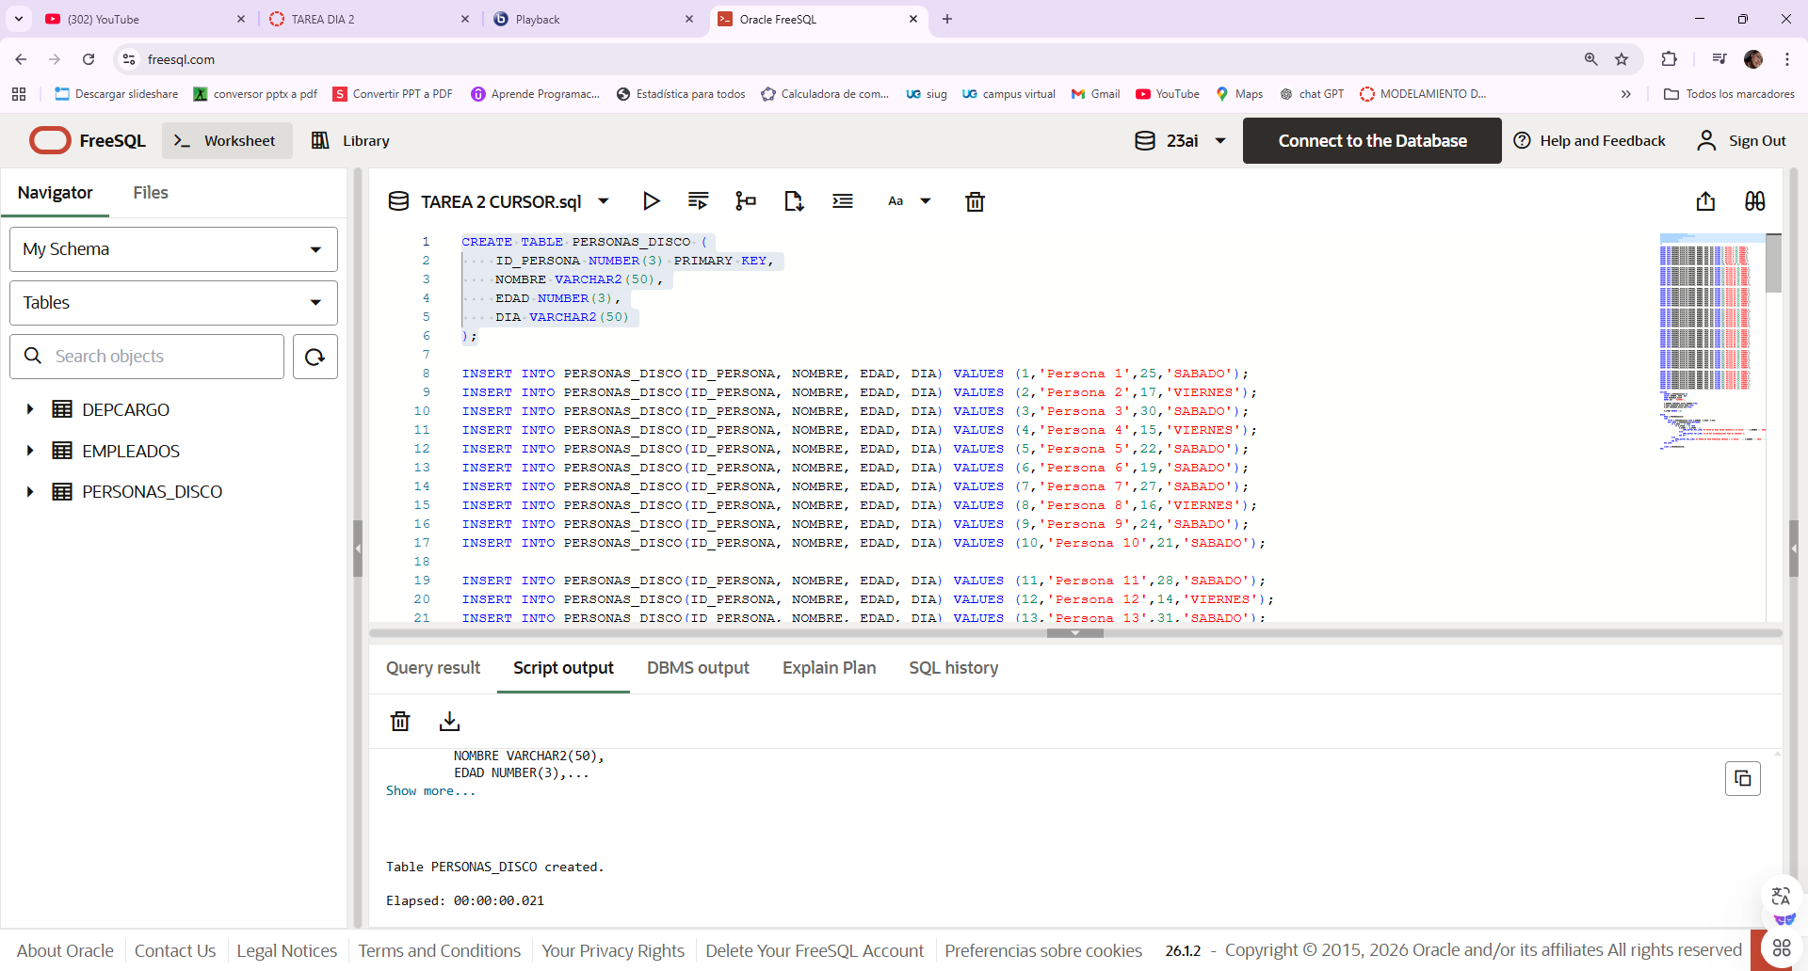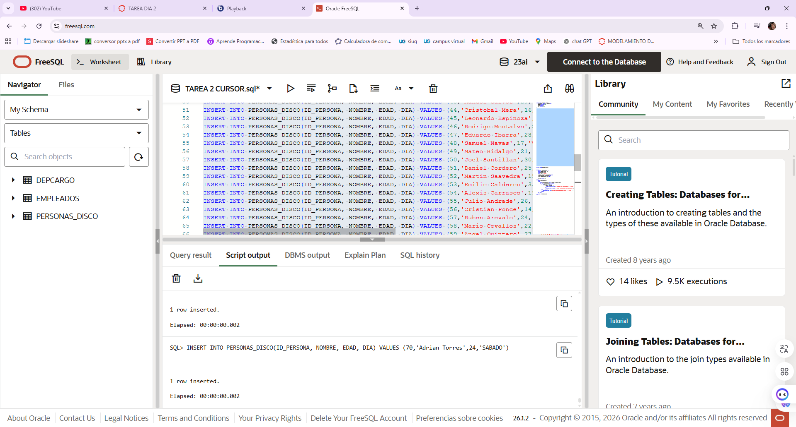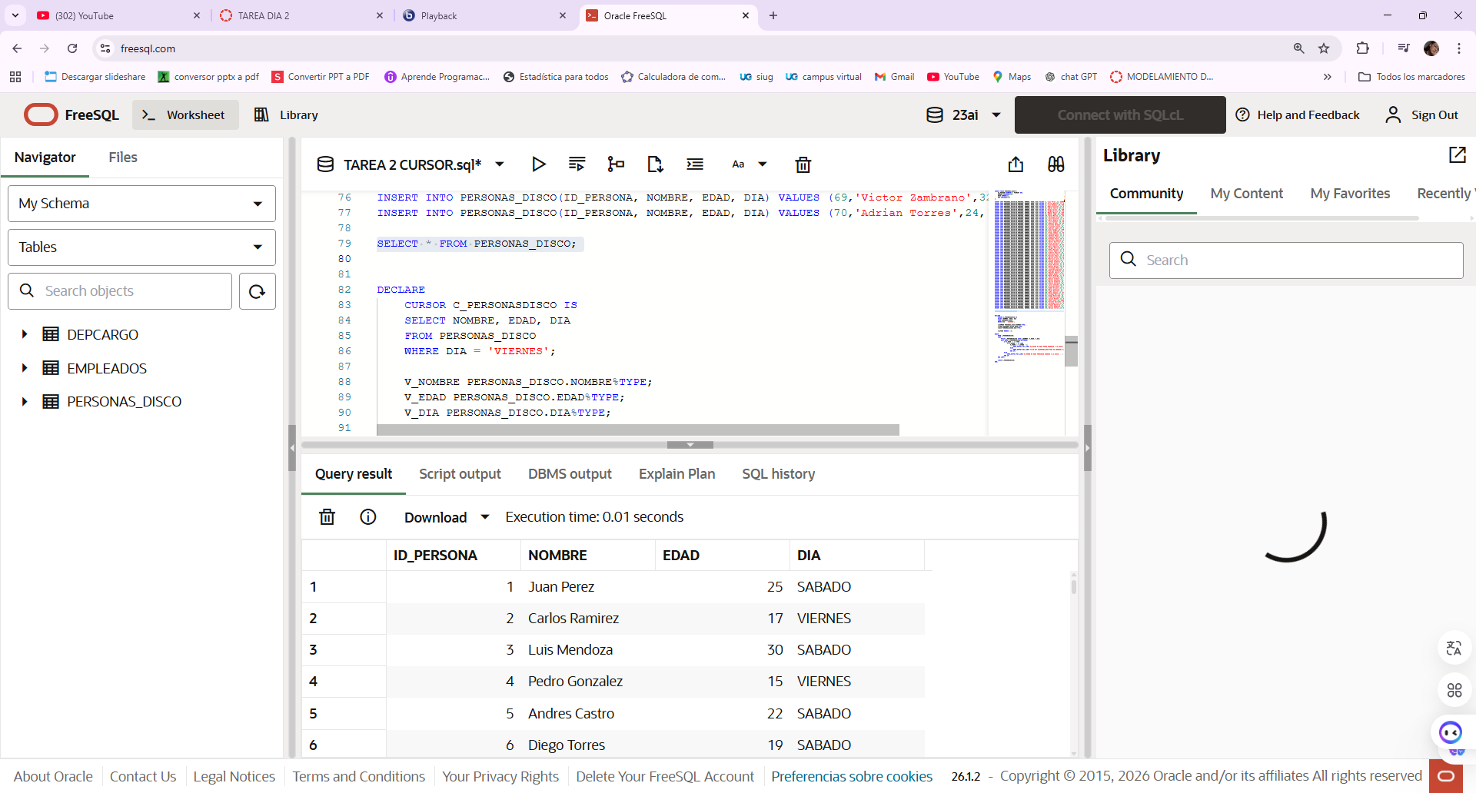
- INGRESO A LA DISCO SIEMPRE Y CUANDO SEA MAYOR DE EDAD Y CUANDO EXISTA AFORO MAXIMO DE 50 PERSONAS DIA VIERNES PRESENTES EL MENSAJE “YA NO HAY DISPONIBILIDAD PARA SU INGRESO”
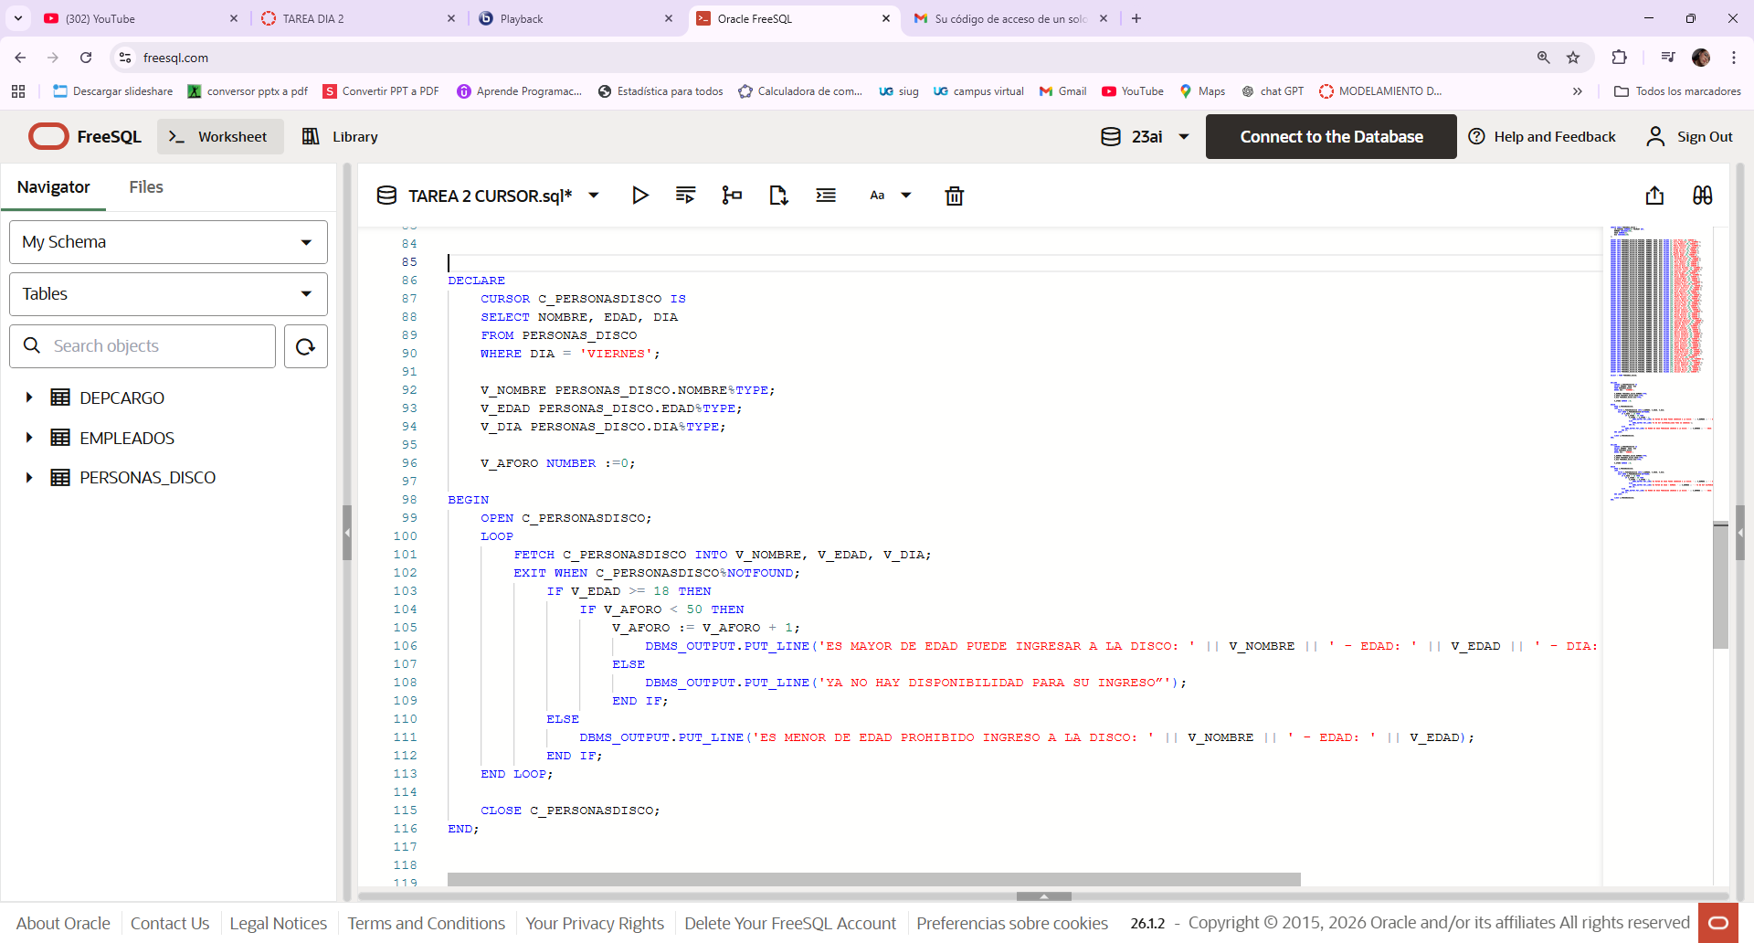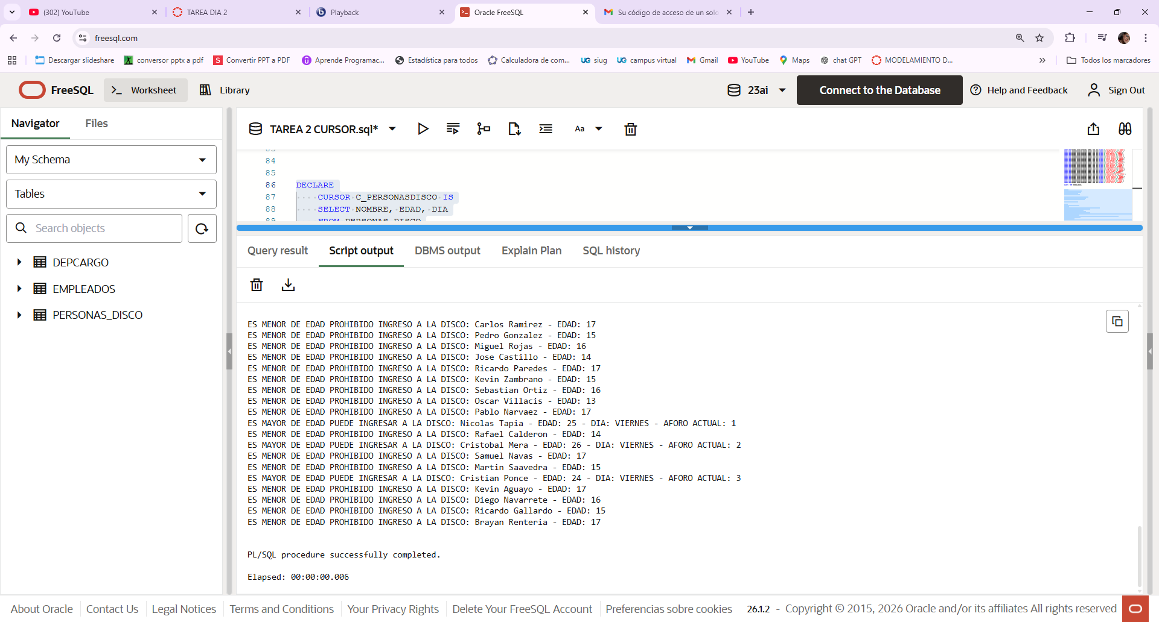

- INGRESO A LA DISCO SIEMPRE Y CUANDO SEA MAYOR DE EDAD Y CUANDO EXISTA AFORO MAXIMO DE 50 PERSONAS DIA SABADO PRESENTES EL MENSAJE “YA NO HAY DISPONIBILIDAD PARA SU INGRESO”
